צו לקידום הבנייה במתחמים מועדפים לדיור (הוראת שעה) (הכרזה על מתחם מועדף לדיור – צריפין – מתחם 2), תשע"ו-2015

רשויות ומשפט מנהלי – תכנון ובניה
תוכן ענינים
סעיף 1 | מתחם מועדף לדיור | Go | 2
סעיף 2 | גודל המתחם, מיקומו וגבולותיו | Go | 2
סעיף 3 | פירוט גושים וחלקות במתחם | Go | 2

צו לקידום הבנייה במתחמים מועדפים לדיור (הוראת שעה) (הכרזה על מתחם מועדף לדיור – צריפין – מתחם 2), תשע"ו-2015*
בתוקף סמכותה לפי סעיף 3(א) לחוק לקידום הבנייה במתחמים מועדפים לדיור (הוראת שעה), התשע"ד-2014, ובהמלצת מנהל מינהל התכנון, מכריזה ועדת השרים שמונתה על ידי הממשלה לעניין זה, לאמור:
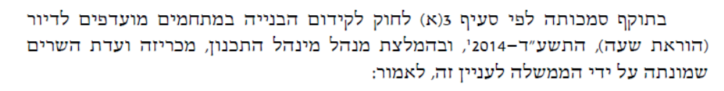
1. המתחם צריפין – מתחם 2 המתואר בצו זה (להלן – המתחם) מוכרז בזה מתחם מועדף לדיור.
מתחם מועדף לדיור
2. השטח מהווה חלק ממחנה צריפין. גודלו של המתחם הוא כ-400 דונם, מיקומו בתחום מחוז המרכז. המתחם מצוי בעיקרו בתחום שטח גלילי ובחלקו הדרומי-מזרחי בתחום מרחב תכנון מקומי מצפה אפק בתחום השיפוט של המועצה המקומית באר יעקב; השטח ממוקם צפונית לדרך 4313, וממערב לדרך 44; גבולותיו הם כמסומן במפה שהעתקים ממנה מופקדים לעיון הציבור במשרדי הוועדה למתחמים מועדפים לדיור במשרד האוצר, רח' כנפי נשרים 22, ירושלים, במשרדי הוועדה המחוזית לתכנון ולבנייה מחוז המרכז ובמשרדי הרשות המקומית האמורה.
גודל המתחם, מיקומו וגבולותיו
3. המתחם המפורט בסעיף 1 כולל את הגושים והחלקות אלה:
פירוט גושים וחלקות במתחם
מס' גוש | חלק/כל הגוש | מספרי חלקות בשלמותן | מספרי חלקות בחלקן
3831 | חלק |  | 99
3833 | חלק |  | 1, 2, 4, 5, 8
4233 | חלק | 43-41 | 14-13, 40-38, 48-44, 53, 62, 66
4234 | חלק |  | 27, 29, 31
4239 | חלק |  | 1, 4, 5, 9, 10
4244 | חלק | 10 | 2, 4, 5, 7, 9, 11, 12

כ"ט בתשרי התשע"ו (12 באוקטובר 2015) משה כחלון
שר האוצר
יושב ראש ועדת השרים לענייני הדיור

הודעה למנויים על עריכה ושינויים במסמכי פסיקה, חקיקה ועוד באתר נבו - הקש כאן

* פורסם ק"ת תשע"ו מס' 7560 מיום 18.10.2015 עמ' 36.

